**学生选课系统----项目规格说明书**

1. 项目信息

该系统主要用于帮助学生更有效地进行课程的选择和管理。该系统将由Python、Flask和MySQL实现，包括课程推荐、课程评分、交流论坛和模拟退选课模块。

项目名称: 学生选课系统  
规模:小规模  
目标: 在于简化学生培养计划，实现学生课程情况的可视化和信息化管理。

2. 任务分解  
图书馆管理系统的前期分为一下 5 个任务:  
(1) 人员组织、任务分解与分工;  
(2) 指定前期工作计划‘  
(3) 构建功能模型;  
(4) 构建数据模型;  
(5) 构造数据字典;  
3. 人员组织及分工  
1)人员组织  
本阶段项目经理:赵可鉴

本阶段项目组成员:赵可鉴，于子昊，李想，史丹妮

(2)任务分配

4.进度计划

二.功能需求

|  |  |
| --- | --- |
| 任务 负责人 | |
| (**1**)人员组织、任务分解与分工 | 赵可鉴 |
| (**2**)制定前期工作计划 | 赵可鉴 |
| (3)分析性能需求 | 史丹妮 |
| (4)构建功能模型 | 于子昊 |
| (5)构建数据模型 | 李想 |
| (6)构造数据字典 | 李想 |

数据流图:  
1. 顶层DFD:

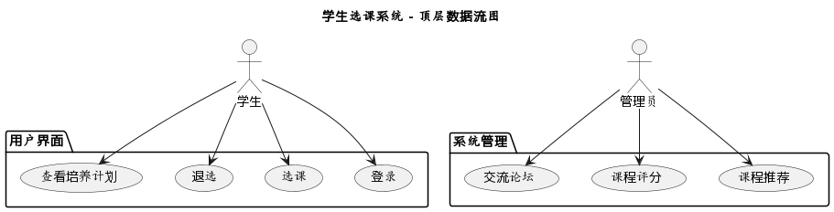

2. 一层DFD:

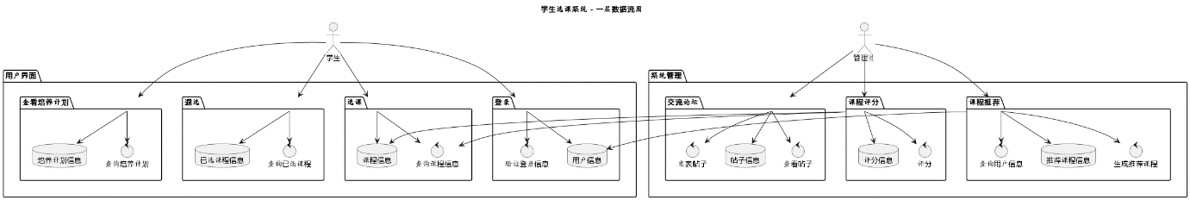

3.二层 DFD:

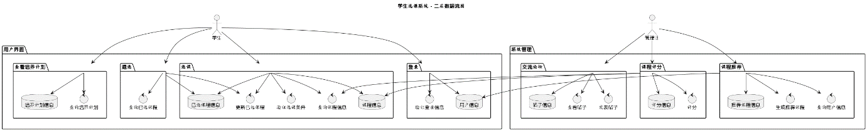

三、性能需求

1. 响应时间：系统应该具有快速响应的能力，以便学生和教师能够在短时间内完成他们的操作。例如，页面加载时间应该在几秒钟内完成，而不是让用户等待太长时间。
2. 并发性能：系统需要支持多个用户同时访问和使用，因此应该具备良好的并发性能。系统应能够处理同时大量的请求并保持稳定的性能水平。
3. 数据库性能：由于系统使用MySQL作为数据库，对数据库性能的要求也很重要。数据库应能够高效地执行查询和更新操作，并能够处理大量的数据读写请求。
4. 扩展性：系统应具备良好的扩展性，以便在需要时能够方便地扩展功能和处理更多的用户。这可以通过采用可扩展的架构和合理的设计来实现。
5. 可靠性：系统应具备高可靠性，能够稳定地运行并提供一致的服务。它应该能够处理意外情况，如系统故障、网络中断等，并能够快速恢复正常运行。
6. 安全性：由于涉及学生和教师的个人信息和敏感数据，系统应具备良好的安全性能。它应该能够保护数据的机密性、完整性和可用性，防止未经授权的访问和数据泄漏。
7. 可扩展性：系统应该具备良好的可扩展性，以便在需要时能够方便地扩展功能和处理更多的用户。这可以通过采用可扩展的架构和合理的设计来实现。
8. 用户界面友好性：系统的用户界面应该直观、易于使用和友好，以提供良好的用户体验。用户应能够轻松地浏览和操作系统的各个功能模块。
9. 可维护性：系统应具备良好的可维护性，以便在需要时能够进行修复、更新和改进。代码应具有清晰的结构和良好的注释，以便开发人员能够快速理解和修改代码。
10. 跨平台兼容性：系统应该在不同的操作系统和浏览器上具备良好的兼容性，以便用户可以在各种终端设备上访问和使用系统。

四、 数据字典

1. 主要数据流描述:

|  |  |
| --- | --- |
| 数据流名 |  |
| 数据流来源 |  |
| 数据流去向 |  |
| 数据流定义 |  |

把下面的东西填入表里，有好几个表，复制几份。

数据流名：学生信息  
数据流来源：用户输入、数据库  
数据流去向：用户界面、数据库  
数据流定义：包含学生的个人信息，如姓名、性别、学号、学院、专业、入学年份等。该数据流从用户界面接收学生信息输入，并保存到数据库中。同时，该数据流也可从数据库提取学生信息，并在用户界面进行展示和编辑。

数据流名：学分信息  
数据流来源：数据库  
数据流去向：用户界面  
数据流定义：包含学生的学分信息，包括已修学分和还需学分。该数据流从数据库中获取学生的学分信息，并在用户界面进行展示，以便学生了解自己的学分进度和需求。

数据流名：课程推荐  
数据流来源：数据库  
数据流去向：用户界面  
数据流定义：包含根据其他用户的课程评价及选课情况，向用户个性化地推荐课程的信息。该数据流从数据库中获取推荐课程信息，并在用户界面进行展示，帮助学生选择适合自己的课程。

数据流名：课程评分  
数据流来源：用户输入、数据库  
数据流去向：数据库  
数据流定义：包含学生对课程的评分信息。该数据流从用户界面接收学生对课程的评分输入，并保存到数据库中，用于后续的课程推荐和评价分析。

数据流名：交流论坛  
数据流来源：用户输入、数据库  
数据流去向：用户界面、数据库  
数据流定义：包含学生在交流论坛中的帖子和回复信息。该数据流从用户界面接收学生在论坛上的发帖和回复输入，并保存到数据库中。同时，该数据流也可从数据库提取论坛信息，并在用户界面进行展示和交互。

数据流名：模拟退选课  
数据流来源：用户输入、数据库  
数据流去向：用户界面、数据库  
数据流定义：包含学生模拟退选课程的信息。该数据流从用户界面接收学生退选课程的输入，并保存到数据库中。同时，该数据流也可从数据库提取已退选课程信息，并在用户界面进行展示和管理。

2. 主要数据项条目

|  |  |  |  |
| --- | --- | --- | --- |
| **属性名** | **数据类型** | **主键** | **备注** |
| NAME | VARCHAR(255) |  | 姓名 |
| SEX | VARCHAR(255) |  | 性别 |
| STU_NO | VARCHAR(255) | 是 | 学号 |
| COLLEGE | VARCHAR(255) |  | 学院 |
| MAJOR | VARCHAR(255) |  | 专业 |
| AD_YEAR | VARCHAR(255) |  | 入学年份/年级 |
| PASSWORD | VARCHAR(255) |  | 密码 |
| DIRECTION | VARCHAR(255) |  | 专业方向 |
| HAS_CREDITS | VARCHAR(255) |  | 已修学分 |
| NOT_CREDITS | VARCHAR(255) |  | 还需学分 |
| FINISHED_CO | VARCHAR(255) |  | 完成课程序列 |

3. 数据存储条目

|  |  |  |  |
| --- | --- | --- | --- |
| **属性名** | **数据类型** | **主键** | **备注** |
| AD_YEAR | VARCHAR(255) |  | 入学年份/年级 |
| MAJOR | VARCHAR(255) |  | 专业 |
| CLASSIFICATION | VARCHAR(255) |  | 课程分类 |

|  |  |  |  |
| --- | --- | --- | --- |
| CO_NO | VARCHAR(255) | 是 | 课程号 |
| CO_100 | VARCHAR(255) |  | 标注学生所选课程 |
| CO_NAME | VARCHAR(255) |  | 课程名 |
| TEACHER | VARCHAR(255) |  | 授课教师 |
| CREDITS | DECIMAL(3,1) |  | 学分 |
| CLASS_TIME | DATE |  | 上课时间 |
| START_SEMESTER | INT(2) |  | 开课学期 |
| IS_MUST | INT(2) |  | 是否必修 |
| STU_NO | VARCHAR(255) | 是 | 学号 |
| LOG_TIME | DATETIME | 是 | 登录时间 |
| IP_ADDRESS | VARCHAR(255) | 是 | IP 地址 |
| STATUS | VARCHAR(255) |  | 登录状态 |
| AD_YEAR | VARCHAR(255) |  | 入学年份/年级 |
| MAJOR | VARCHAR(255) |  | 专业 |
| STU_NO | VARCHAR(255) | 是 | 学号 |
| CO_NO | VARCHAR(255) | 是 | 课程编号 |
| GRADE | DECIMAL(5,1) |  | 成绩 |
| COMMENT | INT(2) |  | 评价 |
| NEWS_ID | VARCHAR(255) | 是 | 评价 id(作者+时间) |
| IS_FIRST | VARCHAR(255) |  | 是否第一次发帖 |
| TOPIC COMMENTS COMMENTER  CREATE_TIME | VARCHAR(255) VARCHAR(255) VARCHAR(255)  timestamp |  | 发帖主题发帖内容发帖人  发帖时间 |

六、运行要求

硬件要求：

计算机：推荐使用至少4GB内存的计算机。

存储空间：至少200MB的可用硬盘空间。

网络连接：稳定的互联网连接。

软件要求：

操作系统：支持Windows、macOS或Linux操作系统。

Python：确保已安装Python解释器，建议使用Python 3.6及以上版本。

Web服务器：推荐使用基于Python的轻量级Web服务器，如Gunicorn或uWSGI。

数据库管理系统：确保已安装MySQL数据库管理系统。

Flask：确保已安装Flask框架及其相关依赖。

其他依赖项：根据项目的具体需求，在运行项目之前安装所需的第三方库和依赖项。

数据库设置：

在MySQL中创建一个数据库，用于存储学生选课系统的数据。

运行提供的SQL脚本（位于项目目录的sql文件夹中），以创建必要的表和初始化数据。

配置文件：

打开项目目录中的config.py文件。

根据您的数据库设置，修改config.py文件中的数据库连接信息，如数据库主机名、用户名、密码等。

环境设置：

使用命令行或终端进入项目目录。

使用适当的命令创建和激活虚拟环境（可选）。

安装项目所需的依赖项。运行以下命令安装依赖项：

pip install -r requirements.txt

七、系统约束

技术约束：

开发语言：Python

Web框架：Flask

数据库：MySQL

系统环境约束：

支持的操作系统：无特定要求

运行环境：Python 3.x

Web服务器：可以选择适合的Web服务器，如Nginx、Apache等

数据库约束：

数据库类型：MySQL

数据库连接：确保系统能够连接到MySQL数据库并执行必要的操作

数据库结构：根据提供的数据项条目，设计适当的数据库表结构

安全约束：

用户认证和授权：确保只有经过身份验证的用户才能访问系统功能，并根据用户角色进行权限控制

密码安全：使用加密算法对用户密码进行加密存储，并确保密码传输过程中的安全性

防止SQL注入：在系统中使用参数化查询或ORM框架，以防止SQL注入攻击

防止跨站脚本攻击（XSS）：对用户输入的数据进行适当的验证和过滤，以防止XSS攻击

性能约束：

并发性能：系统应能同时处理多个用户的请求，并保持响应时间合理

数据库性能：优化数据库查询和索引，以提高数据检索和更新的性能

静态资源优化：合理使用浏览器缓存、压缩和CDN等技术，以提高静态资源的加载速度

可扩展性约束：

系统设计应具备良好的可扩展性，以便将来能够方便地添加新功能或模块

考虑使用适当的设计模式和架构，如MVC（Model-View-Controller）模式，以支持系统的可扩展性和维护性

兼容性约束：

浏览器兼容性：确保系统在主流的现代浏览器上正常运行，如Chrome、Firefox、Safari等

响应式设计：系统界面应具备良好的响应式设计，以适应不同尺寸和分辨率的设备

部署约束：

部署环境：根据实际情况选择合适的部署方式，如本地服务器、云服务器等

配置管理：确保系统的配置信息可以方便地进行管理和修改

八、 参考文献:

Flask官方文档和指南：

Flask官方文档：https://flask.palletsprojects.com/

Flask指南：https://flask.palletsprojects.com/en/2.0.x/tutorial/

Python官方文档：

Python官方文档：https://docs.python.org/3/

MySQL官方文档：

MySQL官方文档：https://dev.mysql.com/doc/

其他相关资源：

Stack Overflow：https://stackoverflow.com/

GitHub：https://github.com/

Flask Mega-Tutorial (by Miguel Grinberg)：https://blog.miguelgrinberg.com/post/the-flask-mega-tutorial-part-i-hello-world

可行性分析报告

1 引言

本文档旨在详细描述“学生选课系统”项目的所有功能需求。该系统主要用于帮助学生更有效地进行课程的选择和管理。该系统将由Python、Flask和MySQL实现，包括课程推荐、课程评分、交流论坛和模拟退选课模块。

1.1 项目背景

1.2 术语定义

1.3 参考资料

2 市场可行性

2.1 市场背景

2.2 产品定位

3.技术可行性

3.1 功能说明

系统应能根据学生的学习历史和兴趣爱好，进行个性化的课程推荐。系统需要收集学生的课程评分和反馈，以便更准确地进行课程推荐。

4.资源可行性

|  |  |  |  |  |
| --- | --- | --- | --- | --- |
| 文档名称 | 版本号 | 日期 | 出版单位 | 备注 |
| 软件工程 | 第四版 |  |  |  |
|  |  |  |  |  |

4.1 人力资源

4.2 软件资源

5.经济可行性

5.1 投资、成本

A 生产成本

B 期间费用

C 资产

2、收入、利润  
A 营业收入

B 净利润

3、项目经济评价指标

4、经济可行性评价结论

6.社会可行性

6.1 法律可行性

6.2 政策可行性

6.3 使用可行性

7.可行性研究结论